新 书 推 荐

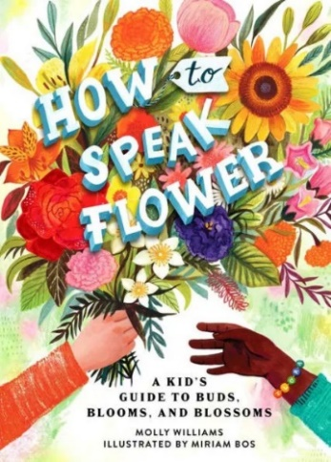
中文书名：《花语花寻》
英文书名：How to Speak Flower
作 者：Molly Williams and Miriam Bos
出 版 社：LITTLE BROWN
代理公司：ANA/Emily Xu
页 数：120页
出版时间：2023年5月9日
代理地区：中国大陆、台湾
审读资料：电子稿
类 型：儿童益智科普

内容简介：

这是一本插图精美的花卉历史和象征意义指南，适合每一位植物爱好者。

向日葵是友谊的象征；栀子花代表着神秘；鸢尾在诉说着我相信你。花给我们周围生活的世界带来色彩和美丽，但花不仅仅只是漂亮：纵观历史，它们通常被用来表达我们自己和我们所关注的人的想法。

从紫菀到百日菊，从满天星到勿忘我，你可以通过这本出色的花卉学指南，学习到花语的神奇与意义。每一朵花的秘密都将被揭开……而通过个性化的测试和方便的图表，你会发现你自己的“花的力量”!

作者简介：

莫莉·威廉姆斯（Molly Williams）是土生土长的中西部人，住在新英格兰。大部分时间，你会发现她在为爱默生学院的艺术硕士创意写作项目写论文，但其他时间，你会发现她在埋头看书或在花园里弄脏双手。她一直试图找到方法，使她的两个爱好，写作和花艺设计，交织在一起。

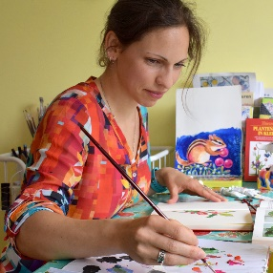
插画家和图案设计师米利亚姆·博斯（Miriam Bos）来自荷兰。(有趣的是：她的姓在荷兰语中是“森林”的意思)。米利亚姆喜欢创造能让你脸上露出笑容的艺术。她热爱自然，住在一个被森林和包围的城市里。更多信息，请点击：Miriam Bos - illustration and surface design

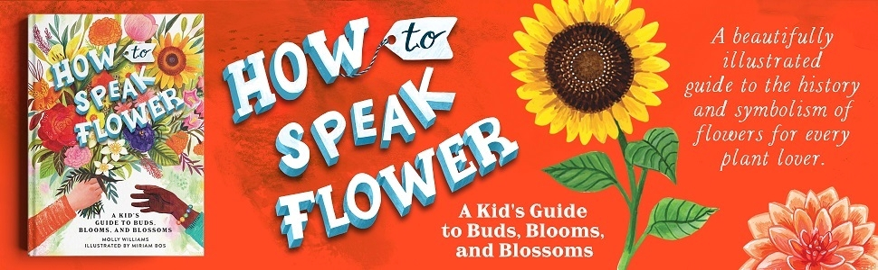
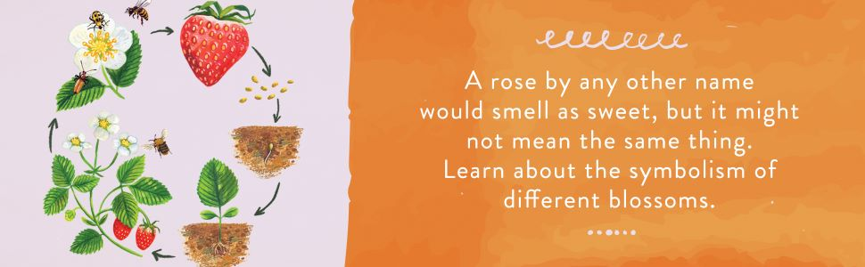
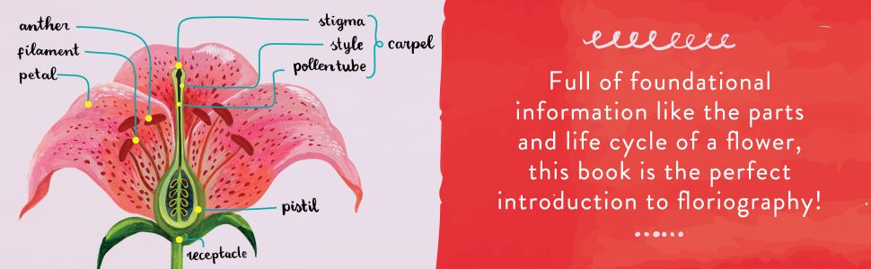
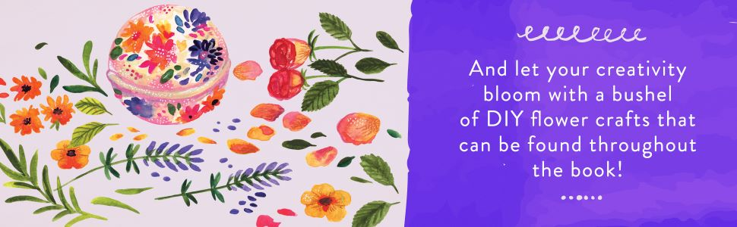

谢谢您的阅读！
请将回馈信息发至：Emily@nurnberg.com.cn
徐书凝 (Emily Xu)
--------------------------------------------------------------------
2022法兰克福童书英文书目（持续更新中）
链接：https://pan.baidu.com/s/1C62Rkjriqd-b-y-IJPaLpQ
提取码：2022
--------------------------------------------------------------------
安德鲁﹒纳伯格联合国际有限公司北京代表处
北京市海淀区中关村大街甲59号中国人民大学文化大厦1705室, 邮编：100872
电话：010-82504206
传真：010-82504200
Email: Emily@nurnberg.com.cn
网址：http://www.nurnberg.com.cn
微博：http://weibo.com/nurnberg
豆瓣小站：http://site.douban.com/110577/
微信订阅号：ANABJ2002

